НижневартовскАСУнефть
публичное акционерное общество

Информационно-управляющая система добычи нефти "Регион 3.0"

Информационное обеспечение

Руководство по установке и настройке

49211.ТУВ-4747.12.339.И6.01.01

г. Нижневартовск, 2016

Содержание

Содержание 2
ВВЕДЕНИЕ 3
1 Общие сведения 4
1.1. Составные части системы 4
1.2. Основные функциональные характеристики Системы: 5
1.3. Требования к работе с Системой 6
2 УСТАНОВКА ИУС «РЕГИОН» 7
2.1. Подготовка 7
2.2. Состав дистрибутива 8
2.3. План установки Системы 8
3 РАЗВЕРТЫВАНИЕ СИСТЕМЫ НА СЕРВЕРЕ 9
3.1. Работа с базой данных 9
3.1.1. Создание таблиц в базе данных 11
3.1.2. Создание представлений 11
3.1.3. Загрузка справочников 12
3.1.4. Обновление таблиц в базе данных 12
3.2. Настройка параметров работы Системы 13
3.3. Установка .NET Framework 4.0. 14
3.4. Запуск модулей Системы на сервере 14
3.4.1. Сервер ввода/вывода 15
3.4.2. Командный пульт 16
3.4.3. Обработчик событий БД 17
4 УСТАНОВКА И НАСТРОЙКА МОДУЛЯ ИНТЕРФЕЙС ОПЕРАТОРА 18
4.1. Установка Интерфейса Оператора 18
4.2. Настройка подключений в приложении «Интерфейс оператора АСУ ТП Регион» 22
4.2.1. Выбор подключений из списка 22
4.2.2. Настройка подключений 23
4.2.3. Авторизация в «Регион 3.0» 27
4.3. Настройка параметров оборудования и объектов в Интерфейсе оператора 30
5 УЧЕТНЫЕ ЗАПИСИ ПОЛЬЗОВАТЕЛЕЙ И УПРАВЛЕНИЕ ИМИ 31
5.1. Назначение пользователям прав доступа 32
5.2. Список действий 32
5.3. Список команд управления 33
ПРИЛОЖЕНИЕ 1 – файл Region.ini 35

ВВЕДЕНИЕ
Настоящее руководство содержит в себе функциональные характеристики программного обеспечения, информацию, предназначенную для установки и настройки информационно-управляющей системы «Регион 3.0».
Установка и настройка системы должна выполняться в установленной в данном руководстве последовательности. В данном руководстве отражены основные этапы, необходимые для запуска Системы на сервере.

Общие сведения
Система предназначена для дистанционного контроля и управления комплексом технологических объектов цеха добычи нефти и газа.
В процессе работы происходит сбор и обработка информации с неизвлекаемых измерительных приборов внутри скважин и предоставление ее пользователю в виде мнемосхем, отчетов, (шахматок, сводных таблиц) графиков (трендов) и карт, отображаемых модулем «Интерфейс оператора». Система поддерживает заданный технологический режим добычи нефти и попутного газа, закачки воды для поддержания давления в продуктивном пласте.
В системе имеется возможность контроля аварийных сигналов. Для этого в модуле «Сигнализация аварий и состояний» выбирается нужный тип оборудования, по которому необходимо отследить событие (авария или изменение состояния оборудования).
В случае прихода события по выбранному объекту срабатывает звуковая сигнализация. Пользователю предлагается квитировать пришедшее событие. В случае квитирования, происходит запись в таблицу «История событий». Таблица представляет собой ряд параметров по каждому типу: тип оборудования, номер терминала, событие, дата появления, дата квитирования, кто квитировал.

Составные части системы
В состав Системы «Регион 3.0» входят:
- Модуль «Сервер ввода-вывода»;
- Модуль «Командный пульт»;
- Модуль «Обработчик»;
- Модуль «Интерфейс оператора»;
- Модуль «Сигнализация Аварий и Состояний»;
- База данных;
- Модуль «Конфигуратор БД».
Структурная схема Системы показана на рисунке 1.1
Рисунок 1.1 – Структурная схема Система

Основные функциональные характеристики Системы:
Основные функциональные возможности Системы:
- Круглосуточный обмен данными с контроллерами выполняемый в рамках периодического опроса;
- Визуализация параметров технологического процесса и оборудования в реальном масштабе времени через мнемосхемы, графики и таблицы;
- Визуализация данных расхода электроэнергии;
- Визуализация в Системе событий (аварии, состояния) информирующих пользователя об изменении ситуации на промысле, произошедших инцидентах;
- Мониторинг состояния контроллеров и важных событий через панель терминалов;
- Возможность фильтровать вывод информации по месторождениям, районам, бригадам добычи (цехам добычи);
- Возможность заводить новое оборудование (объекты) в Систему через Интерфейс оператора (на основе шаблона) выводить его на опрос;
- Возможность задавать параметры периодического опроса оборудования;
- Возможность квитирования событий в модуле «Сигнализация аварий и состояний»;
- Возможность управлять процессом замеров скважин на ГЗУ (групповая замерная установка) путем переключения ПСМ;
- Возможность управлять работой скважины (запуск насоса/останов насоса);
- Возможность массового включения/отключения скважин по фидерам, нефтесборам;
- Возможность просмотра текущих, часовых, суточных, трендовых, параметров со станций управления электроцентробежным насосом (параметры скважины);
- Возможность удаленного чтения и редактирования уставных параметров контроллера станции управления (чтение уставок/телезагрузка уставок);
- Возможность автоматического управления скважинами (пуск/останов скважин по результатам анализа уставок и текущих параметров скважины);
- Экспорт отчетов и показаний с приборов в Excel;
- Сохранение графиков в нужном формате;
- Возможно добавления, редактирования, удаления пользователей в Системе;
- Ведение протоколов, отслеживающих действие пользователей в Системе, логирование ключевых событий в Системе.

Требования к работе с Системой
Основные требования, к работе с Системой ИУС «Регион 3.0»:
- Навыки по установке и настройке всех программных модулей ИУС «Регион 3.0»;
- Навыки установки, настройки и администрирования СУБД MSSQL;
- Знание функциональных возможностей системы «Регион 3.0»;
- Знание алгоритмов, реализованных в системе;
- Знание структуры системы, структуры информационной базы;
- Знание по администрированию ОС Windows.

УСТАНОВКА ИУС «РЕГИОН»

Подготовка
Системные требования для серверной части Системы формируются на этапе обследования объекта и напрямую зависят от количества опрашиваемого оборудования, частоты опроса.
Ниже приведены рекомендуемые требования для установки Системы.
Коммуникационный сервер:
- Оперативная память – 2 Гб;
- Процессор рекомендуется – 2.2 GHz и выше;
- Сетевая плата – 100Мбит;
- Объём жёсткого диска – 80 Гб;
- Оптический привод DVD-ROM.
Сервер базы данных:
- Оперативная память – 16 Гб;
- Процессор рекомендуется – 1 x Xeon 5650 (6-ти ядерный с поддержкой гипертрейдинг);
- Сетевая плата – 100Мбит,1Гбит;
- Дисковая память: 6 x 80Gb 15000 RPM;
- Операционная система: Windows Server 2008 R2;
- Оптический привод DVD-ROM.
Клиентское место:
- Оперативная память – 1 Гб;
- Процессор рекомендуется – 2-х ядерный 2 Ггц;
- Сетевая плата – 100Мбит;
- Объём жёсткого диска – 20 Гб.
- Операционная система: Windows ХP SP3 и выше.
Каналы связи:
- Канал связи между нефтепромыслом и НГДУ – 64Кбит/с;
- Канал связи между НГДУ и объединением – 64Кбит/с;
- Канал связи между сервером базы данных и коммуникационным сервером – 10Мбит/с;
- Канал связи между клиентом и сервером базы данных – от 1 Мбит/с;

Состав дистрибутива
В состав дистрибутива входят:
- База данных:
- [CD]:\DB\Scripts - файлы-скрипты для БД;
- [CD]:\DB\Vocabulary - файлы справочники БД;
- [CD]:\DB\Table - файлы-шаблоны для таблицы для БД;
- Дистрибутивы модулей Системы:
- [CD]:\Soft\Command Analyser\ - модуль «Командный Пульт»;
- [CD]:\Soft\ParXLS\] - модуль «Конфигуратор БД»;
- [CD]:\Soft\Wdial\] - модуль «Обработчик БД»;
- [CD]:\Soft\Center\] - модуль «ПО Центр»;
- [CD]:\Soft\RSLinxP\] - модуль «Сервер ввода-вывода»;
- [CD]:\Soft\] - инсталлятор alarm-3.0_setup.msi;
- [CD]:\Soft\] - инсталлятор region-3.0_setup.msi;
- Документация, в том числе руководство пользователя.

План установки Системы
Для установки Системы необходимо:
- Создать базу данных и таблицы в ней;
- Настроить Сервер БД;
- Настроить и запустить приложения серверной части;
- Сформировать список подключений для пользователей;
- Создать и настроить учетные записи пользователя.
Примечание: процесс настройки включает в себя пуско-наладочные работы для удаленного опроса оборудования (например, контроллеров кустовых площадок) и сохранения результатов опроса в базу данных.
Пользователь может самостоятельно:
- Установить «Интерфейс оператора»;
- Установить программу «Сигнализация аварий и состояний»;
- Выбрать в имеющемся списке подключение к серверу БД.

РАЗВЕРТЫВАНИЕ СИСТЕМЫ НА СЕРВЕРЕ
Развертыванию Системы на сервере предшествует установка:
- MS Windows Server 2003 и выше;
- MS SQL Server 2008 R2 версии Express и выше;
- Microsoft .net Framework 4.0
Для развертывания Системы с нуля, необходимо создать базу данных в среде MS SQL Server 2008 R2 с параметрами:
- Recovery Model: Simple;
- Auto Shrink: True;
- Collation: Cyrillic_General_CI_AS.
Примечание: для индексов перед созданием таблиц БД рекомендуется выделить отдельную файловую группу.
После создания базы данных, необходимо:
- создать таблицы и справочники в базе данных;
- настроить параметры работы Системы;
- проверить наличие .net Framework 4.0;
- запустить модули серверной части ИУС «Регион» и настроить подключения к БД.
Рассмотрим данные процессы более подробно.

Работа с базой данных
Для создания и обновления таблиц в БД в автоматическом режиме (автоматический режим позволяет избежать непреднамеренных ошибок и потери данных) необходимо использовать модуль «Конфигуратор БД» (ParXLS.exe), входящий в поставляемый дистрибутив. Модуль позволяет создавать и обновлять таблицы, представления, скрипты в базе по файлам «*.XLS» и «.SQL», расположенным в каталоге «XlsFile» дистрибутива.
Примечание: Имя файла «.SQL», для загрузки через конфигуратор, должно совпадать с именем файла «.XLS».
Для подключения приложения к БД, необходимо:
- Имя сервера или IP адрес сервера;
- Имя БД на сервере;
- Логин/пароль пользователя с правами на БД;
При запуске приложения появляется окно подключения «Выберите базу данных» (Рисунок 3.1), в котором необходимо ввести параметры подключения к серверу баз данных.
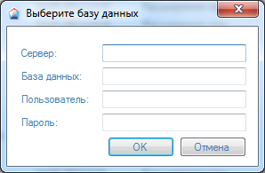
Рисунок 3.1 – «Выберите базу данных»
После ввода необходимых параметров и успешной аутентификации, открывается основное окно приложения (Рисунок 3.2). В случае неуспешного подключения к БД выйдет сообщение об ошибке.
Элементы главной формы приложения (Рисунок 3.2):
- Кнопка создания таблиц в базе данных «Создание таблиц из XLS»;
- Кнопка создания представлений на центральном сервере;
- Загрузка справочников системы;
- Загрузка информации из таблиц в справочник NAMESQL;
- Окно вывода информации процесса работы;
- Выход из приложения.
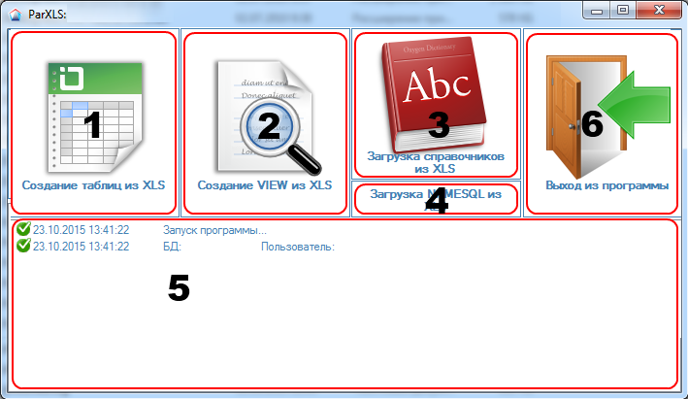
Рисунок 3.2 – Основное окно приложения

Создание таблиц в базе данных
После нажатия «Создание таблиц из XLS» ([1] рис.3.2) при помощи диалогового окна предлагается выбрать один или несколько файлов шаблона. Приложение по заданной структуре выбранного шаблона создает SQL скрипт и отработает его на подключенной базе данных. Результат выполнения скрипта и сам скрипт выводиться в окне вывода информации ([5] рис.3.2).
Внимание! Таблицу NameSQL необходимо создать первой. В этой таблице хранится информация по всем остальным таблицам и их полям.
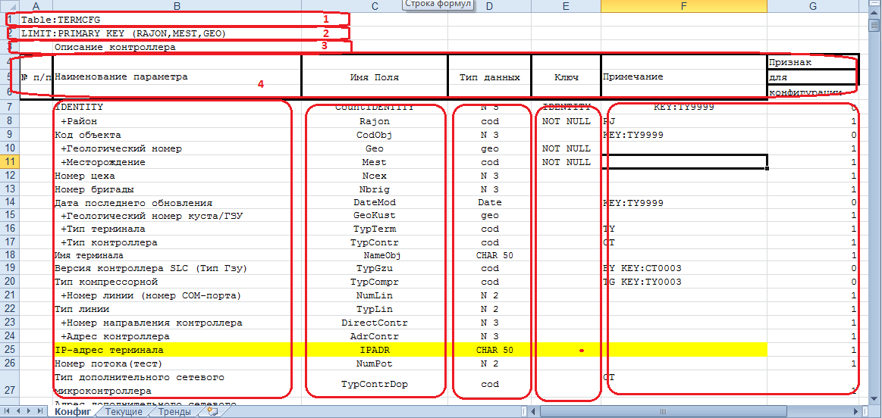
Рисунок 3.3 – Пример файла шаблона «Терминал» в Excel
В окне информации ([5] рис.3.2) выводятся все скрипты, сгенерированные приложением, а также сообщения корректного или ошибочного результата его отработки. Вся выводимая в окне информация дублируется в лог, расположенный по тому же пути, что и приложение.

Создание представлений
Кнопка «Создание VIEW из XLS» ([2] рис.3.2) используется для создания представлений (как правило, при подключении к центральному серверу). После нажатия, при помощи диалогового окна, предлагается выбрать один или несколько файлов шаблона. Приложение по заданной структуре выбранного шаблона создает SQL скрипт и отработает его на подключенной базе данных. При этом в текущей базе будет создана не таблица объекта, а представление. К каждой базе данных описанной в таблице «classlink» (для центральной базы в таблице classlink должны быть перечислены все объединяемые базы данных) будет создано представление.
В окне информации ([5] рис.3.2) выводятся все скрипты, сгенерированные приложением, а также сообщения корректного или ошибочного результата его отработки.

Загрузка справочников
Кнопка «Загрузка справочников из XLS» ([3] рис.3.2) используется для загрузки справочников. После нажатия, при помощи диалогового окна, предлагается выбрать один или несколько файлов справочников.
- Class – содержит описание всех кодировок использующихся в системе.
- Phramo – содержит описание всех событий и аварий
- SKVCOD – содержит описание всех кодов букв
- Claslink - содержит список подключений. Для каждого района этот список разный и содержит только те подключения, которые имеются на данном объекте.
В окне информации ([5] рис.3.2) выводятся все скрипты, сгенерированные приложением, а также сообщения корректного или ошибочного результата его отработки.

Обновление таблиц в базе данных
При обновлении таблиц, происходят следующие действия:
- Текущая таблица переименовывается в <Имя таблицы>_COPY
- Создаётся новая таблица <Имя таблицы>
- Данные о таблице заносятся в таблицу NameSQL.
- Данные переносятся из таблицы <Имя таблицы>_COPY в новую таблицу. Копирование данных выполняется только для тех параметров, которые имеются как в старой так и в новой таблицах. При появление новых полей их значения устанавливаются пустыми или по умолчанию.
- Старая таблица удаляется.
Внимание! Если во время работы пересоздания таблицы произошли сбои выполнения скрипта, то все операции откатываются.
Кнопка «Загрузка NAMESQL из XLS» ([4] рис.3.2) служит для обновления информации по всем таблицам и полям без пересоздания самой таблицы. Это полезно, когда таблица заблокирована установленной на ней репликацией, при этом модификация БД не требует пересоздания таблиц, а требует только смены порядка вывода параметров в интерфейсе оператора, следовательно меняется в таблице только последовательность столбцов.
В окне информации ([4] рис.3.2) выводятся все скрипты, сгенерированные приложением, а также сообщения о степени успешности их отработки.

Настройка параметров работы Системы
Все программные модули в Системе имеют лог-файлы. Все ключевые события в Системе фиксируются в логах, представляющих собой текстовые файлы.
Перед началом работы и первым запуском приложений серверной части ИУС «Регион 3.0» необходимо настроить подключение к базе данных.
Существует несколько мест, для хранения системных настроек:
- Файл Region.ini;
- Таблица REGIONINI в базе данных;
- Ветка реестра HKCU/Software/ASUneft.
В файле Region.ini хранятся настройки для подключения к базе данных приложений серверной части. Описание структуры файла Region.ini приведено в приложении. Секция подключения используется всеми приложениями серверной части.
В таблице REGIONINI хранятся пользовательские настройки интерфейса оператора, а также информация, необходимая для чистки базы, проверки версии программы. Параметры, хранящиеся в таблице REGIONINI и используемые для чистки базы:
COUNT_DAY_HOUWORK=31 ; время хранения часовых данных (сутки)
COUNT_DAY_HOUALARM=5 ; время хранения часовых данных аварии-состояния (сутки)
COUNT_DAY_SUTWORK=366 ; время хранения суточных данных (сутки)
COUNT_DAY_SUTALARM=31 ; время хранения суточных данных аварии-состояния (сутки)
COUNT_DAY_TRNALARM=93 ; время хранения история по авариям-состояниям (сутки)
COUNT_DAY_TRNWORK=93 ; время хранения трендовых данных (сутки)
COUNT_DAY_ZAMTRN=366 ; время хранения замеров по скважинам(сутки)
COUNT_DAY_MSKGDITRN=30 ; время хранения трендов ГДИС(сутки)
В таблице REGIONINI также присутствует параметр, отвечающий за периодичность опроса телесостояний терминального контроллера:
PERIOD_TEST_TC=10 - раз в 10 минут, дополнительно проходит опрос ТС терминального контроллера.
В реестре хранятся пользовательские настройки. В их число входят настройки подключений к серверам, настройки отображения данных в отчетах и таблицах.

Установка .NET Framework 4.0.
Для установки .NET Framework 4 должна быть установлена одна из следующих операционных систем:
- Семейство Windows 7.
- Семейство Windows Server 2008 R2.
- Семейство Windows Vista.
- Семейство Windows Server 2008.
- ОС Microsoft Windows XP Home или Microsoft Windows XP Professional, обе с пакетом обновления 3 (SP3) или более поздней версии.
- Семейство Windows 2003 с пакетом обновления 2 (SP2) или более поздние версии.

Запуск модулей Системы на сервере
Перед запуском модулей на сервере необходимо убедиться, что сетевые порты открыты и прописаны настройки для подключения к базе данных (см. пункт 4.2 данного документа).
Особое внимание стоит обратить на секцию [Database] в файле C:\Windows\Region.ini:
- В параметре SERVER указать имя сервера SQL или IP адрес сервера.
- В параметре DB указать имя базы данных.
- В параметре USER NAME/ PASSWORD указать имя пользователя/ пароль.
[Database]
SERVER='ip адрес'
DB='имя БД'
USER NAME='логин БД'
PASSWORD='пароль в БД'
После запуска необходимо убедиться в отсутствии ошибок. У каждого приложения в корневой директории находятся логи, в которых фиксируется информация об ошибках, ключевых событиях в Системе.
Для работы Системы необходимо запустить основные модулей:
- Сервер ввода/вывода;
- Командный пульт;
- Обработчик событий.

Сервер ввода/вывода
Сервер ввода/вывода (RSLinxP.exe) занимается опросом оборудования.
Порядок настройки и запуска линий:
- Проверить наличие доступа к БД на сервере;
- Скопировать файл «RSLinxP.exe» с библиотекой из дистрибутива;
- Прописать настройки в файле «Region.ini»;
- Создать ярлык к файлу «RSLinxP.exe» с ключами;
- Прописать параметры оборудования и объектов в Интерфейсе оператора.
Настройки сервера ввода/вывода прописываются в файле «Region.ini» (см. п. 4.2.) Протоколы работы сервера ввода/вывода по каждой линии записываются в отдельные лог-файлы «PROTDх.PRT», где х – номер линии. Лог-файлы располагаются рядом с файлом «RSLinxP.exe». Номер линии для указывается в настройках терминала.
Для TCP соединения необходимо подготовить секцию [LineX] в файле C:\Windows\Region.ini, где X соответствующий номер линии. Установить параметр TypLin равным 3:

[Line11] ; параметры протокола для линии 1 - номер линии задается в командной строке RSLinxP.exe -L1
INDDPU=2 ; индикатор наличия на линии DPU
NumLin=11 ; номер линии
BaudLin=9600 ; скорость линии
UseRTSLine=0 ; управление RTS -ц.105
DelayBeforeRTS_ON=50 ; задержка перед включением RTS ц.105 (Pre-send Time Delay)
DelayAfterRTS_ON=50 ; задержка после включения RTS ц.105 (RTS Send Delay)
DelayBeforeRTS_OFF=50 ; задержка перед отключением RTS ц.105 (RTS Off Delay)
; Poll Timeout - таймаут опроса когда Master
ReadIntervalTimeout=300 ; Межсимвольный таймаут при приеме

TypLin=3 ; тип линии 0-обычная 1-радиоканал 2-коммутируемая 3-TCP
SetRadio=0 ; наличие рации 0-нет 1-рация 2-коммутируемая
QtyRetries=3 ; число повторов
TimerWaitPkt=5000 ; ACK и время ожидания пакета
PollDelayAfterXmitPkt=10 ; задержка опроса после передачи пакета (игнорируется эхо,мусор)
MaxTimerXmitPkt=1000 ; максимальный таймер для передачи пакета
TimerWaitPktCMK=1000 ;
PauseAfterSendPktCMK=200

Настроить ярлык для «RSLinxP»: RSLinxP.exe –U -L1 (см. рисунок. 3.4):
- Ключ –LX – где X – номер линии
- Ключ –U указывает на пользователя описанного в файле Region.ini в секции [Database].
Если ключ –U не указан, в таблице USERTABLE должна присутствовать запись о пользователе PULT с паролем PULT.
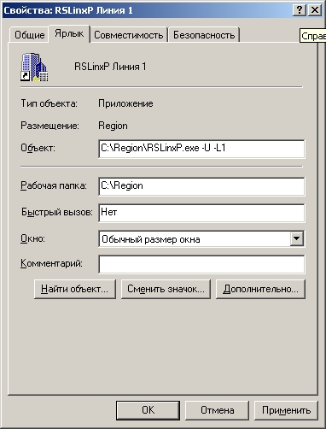
Рисунок 3.4 – Настройка ярлыка для сервера ввода/вывода

Командный пульт
Командный пульт (CommandAnalyser.exe) отвечает за отправку периодических и пользовательских команд серверу ввода/вывода, занимается чисткой БД.
Настройки соединения с БД командного пульта прописываются в файле «Region.ini» (см. п. 2.2). Протокол работы командного пульта записывается в лог-файлах «protcmd.log», «testbase.log». Лог-файлы располагаются рядом с файлом «CommandAnalyser.exe»).
Примечание: Настройки для удаления данных командным пультом следует изменять с осторожностью при работающей репликации транзакций. Удаление большого объема данных при работающей репликации транзакций может негативно сказаться на передаче данных. Вплоть до полной остановки репликации.
Требование: на компьютере должен быть установлен .NET Framework версии 4.0.
Порядок установки и настройки:
- Скопировать файл «CommandAnalyser.exe» и dll файлы каталога <[CD]:\Region\CommandAnalyser>
- Прописать настройки в файле «Region.ini»
- Создать ярлык к файлу «CommandAnalyser.exe».

Обработчик событий БД
Обработчик событий (WDial.exe) занимается распределением данных по таблицам базы, формированием часовых, суточных обработок.
Настройки соединения с БД обработчика данных прописываются в файле «Region.ini» (см. п. 4.2). Протокол работы обработчика данных записывается в лог-файл «protshed.log». Лог-файл располагаются рядом с файлом «WDial.exe». В модуле присутствует многопоточная обработка для ускорения работы. Деление на поток сделано на основе бригад добычи. Каждой бригаде добычи соответствует свой поток.
Требование: на компьютере должен быть установлен .NET Framework версии 4.0.
Порядок установки и настройки:
- Скопировать файл «WDial.exe» и dll файлы каталога <[CD]:\Region\Wdial>;
- Прописать настройки в файле «Region.ini»;
- Создать ярлык к файлу «WDial.exe».

УСТАНОВКА И НАСТРОЙКА МОДУЛЯ ИНТЕРФЕЙС ОПЕРАТОРА
Модуль ИУС «Регион 3.0» интерфейс оператора предназначен для управления автоматизированной системой, просмотра информации в виде отчетов, таблиц, графиков.
Требование: для установки и корректной работы на компьютере должен быть установлен .NET Framework версии 4.0 (требования для установки указаны в пункте 3.3).
Порядок установки и настройки:
  - Установить стандартным образом, используя установщик
region-3.0_setup.msi;
  - Запустить ярлык «Интерфейс оператора АСУ ТП Регион 3.0» с рабочего стола или панели пуск и выбрать необходимое подключение среди доступных, либо создать пользовательское подключение к серверу БД;
  - Пройти авторизацию в программе.
Ниже описан процесс установки и настройки модуля «Интерфейс оператора».

Установка Интерфейса Оператора
После запуска программы появится окно приветствия с предложением установить «Интерфейс оператора АСУ ТП Регион» как показано на рисунке 4.1. Для продолжения установки необходимо нажать кнопку «Далее».
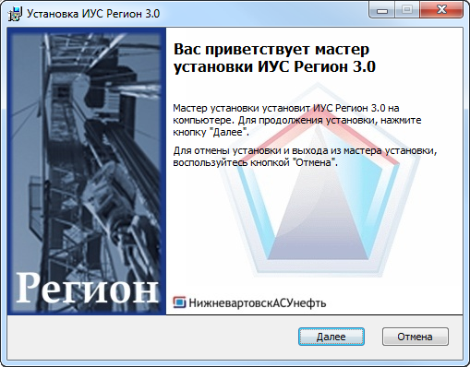
Рисунок 4.1 – Окно приветствия
Следующим этапом является принятие лицензионного соглашения. Окно с подтверждение лицензионного соглашения показано на рисунке 4.2. Для продолжения установки необходимо установить галочку «Я принимаю условия лицензионного соглашения». После этого нажать кнопку «Далее».
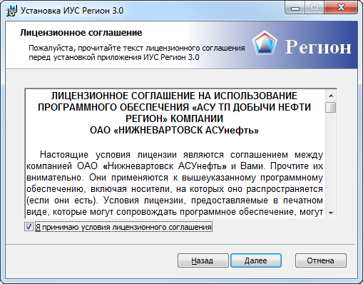
Рисунок 4.2 – Лицензионное соглашение
В окне «Выбор организации» необходимо выбрать нужную организацию из списка для продолжения установки, как показано на рисунке 4.3.
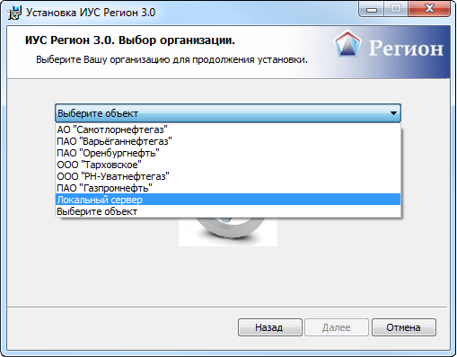
Рисунок 4.3 – Выбор организации
Примечание: выбор организации влияет на выбор списка подключений по умолчанию.
После выбора организации, появится логотип организации и возможность продолжить установку. Необходимо нажать кнопку «Далее» и перейти к выбору типа установки, как показано на рисунке 4.4. Рекомендуется выбрать тип установки «Обычная».
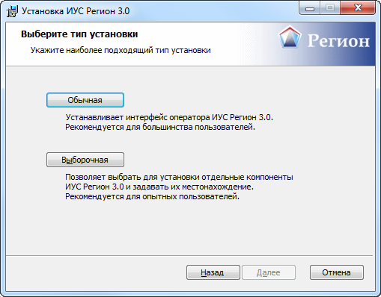
Рисунок 4.4 – Выбор типа установки
На последнем этапе подготовки к установке (показан на рисунке 4.5) для продолжения, необходимо нажать кнопку «Установить».
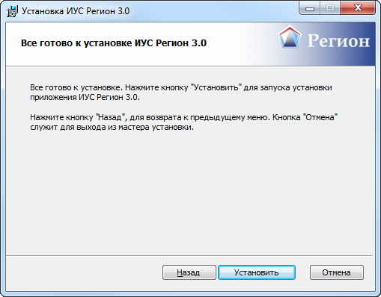
Рисунок 4.5 – Запуск установки
Ход процесса установки показан на рисунке 4.6
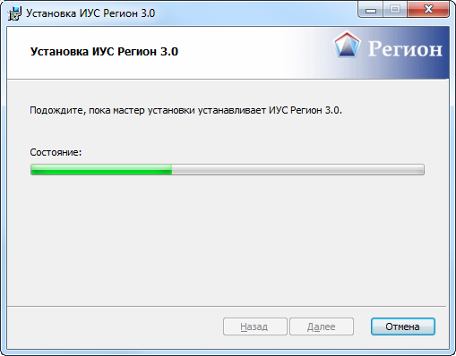
Рисунок 4.6 – Ход установки
Приложение «Интерфейс оператора АСУ ТП Регион» установлено. Если нужно запустить Регион по окончанию установки, необходимо поставить галочку «Запустить интерфейс оператора» как показано на рисунке 4.7. Для завершения установки необходимо нажать кнопку «Готово».
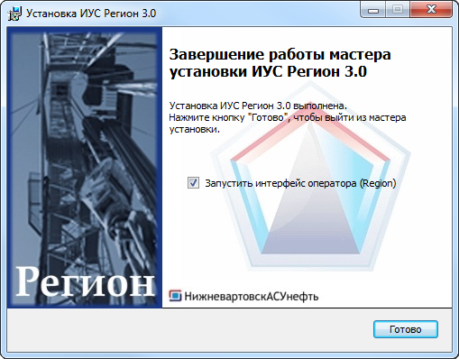
Рисунок 4.7 - Завершение установки
После установки, программа добавляет ярлыки на рабочий стол и в меню «Пуск».

Настройка подключений в приложении «Интерфейс оператора АСУ ТП Регион»
После установки приложения «Интерфейс оператора ИУС Регион» (далее просто «Регион 3.0») следует настроить подключения к серверам.
При первом запуске существует два варианта настройки пользовательских подключений:
- Выбор подключений из списка
- Настройка подключений.

Выбор подключений из списка
Если при установке была корректно указана организация, то по умолчанию программа предлагает список доступных подключений как показано на рисунке 4.8.

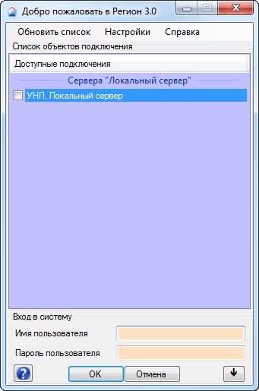
Рисунок 4.8 – Выбор подключений
Чтобы сохранить сервер в списке подключений, необходимо установить отметку в квадрате справа от названия сервера. Список подключений создается персонально для каждого пользователя компьютера. При отсутствии нужных серверов в списке доступных подключений, рекомендуется перейти к секции редактирования подключений с помощью кнопки (Рисунок 4.8).
После выбора всех нужных серверов, необходимо нажать правой кнопкой мыши на окно со списком подключений и выбрать «Обновить». После этого список подключений будет сохранен и можно перейти ко входу в Систему. Вход в Систему описан в разделе 4.3 Авторизация в «Регион 3.0».

Настройка подключений
Для удобства администрирования система «Регион 3.0» позволяет вручную создавать пользовательские подключения к серверам.
Добавить пользовательское подключение можно, открыв «Редактирование пользовательских подключений» (показано на рисунке 4.9) с помощью кнопки:
- - при первом запуске «Регион 3.0»;
- - при последующих запусках «Регион 3.0».
После нажатия данной кнопки, вместо секции «Вход в систему» появится секция «Редактирование пользовательских подключений». В данной секции можно выбрать уже существующие подключения к серверам, а также создать вручную пользовательские подключения, заполнив необходимые поля настроек.
Возможности окна редактирования пользовательских подключений включают в себя:
- Выбор/снятие выбора с подключений из готового списка;
- - Создание пользовательского подключения;
- - Удаление пользовательского подключения;
- - Редактирование пользовательского подключения.
Также существуют кнопки:
- Сохранить изменения - ;
- Отменить редактирование - ;
- Перейти к секции авторизации - .
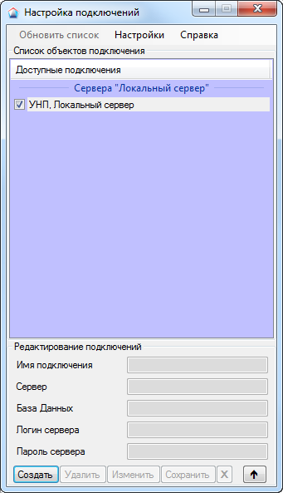
Рисунок 4.9 – Редактирование подключений
После авторизации в программе можно открыть стартовое окно с помощью «Сервис»->«Подключения» основного меню «Регион 3.0», как показано на рисунке 4.10.
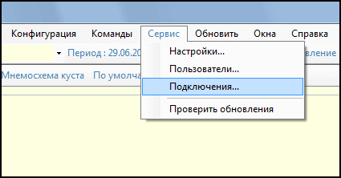
Рисунок 4.10 – Меню подключения

Создание пользовательского подключения
Для создания пользовательского подключения необходимо нажать кнопку «Создать» - . Поля станут доступны для редактирования как показано на рисунке 4.11.
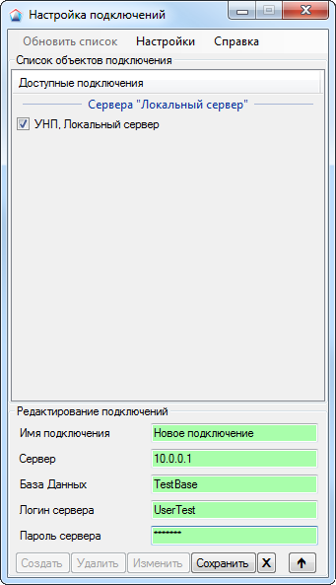
Рисунок 4.11 – Создание пользовательского подключения
В появившемся окне необходимо корректно заполнить настройки подключения:
- Имя подключения;
- Сервер;
- База данных;
- Логин сервера;
- Пароль сервера.
Примечание: Настройки для подключения Вы можете узнать у администатора, обслуживающего базы данных приложения «Регион 3.0». Имена пользовательских подключений задаются произвольно, согласно предпрочтениям пользователя.
Нажать на кнопку «Сохранить». В случае, если данные были введены верно, подключение будет добавлено. Можно продолжить процесс редактирования пользовательских подключений, либо вернуться в секцию авторизации с помощью соответствующей кнопки .
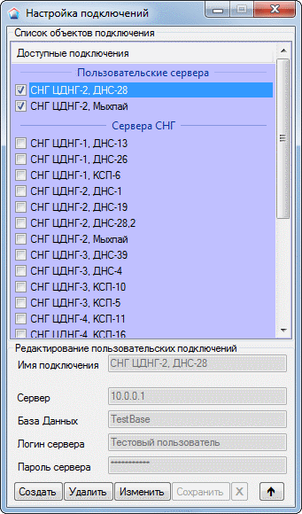
Рисунок 4.12 – Работа с пользовательскими подключениями
После добавления пользовательских подключений в секции «Доступные подключения» появится список «Пользовательские сервера» с возможностью выбора пользовательских подключений.
Если к серверу подключиться не удалось, появится уведомление как показано на рисунке 4.13..
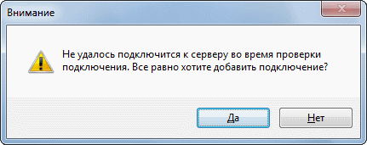
Рисунок 4.13 – Неудачная попытка подключения

Удаление пользовательского подключения
Выбрать в списке пользовательских серверов подключение, которое нужно удалить. Для этого:
- кликнуть мышкой на имя выбранного для удаления пользовательского подключения и нажать кнопку «Удалить»;
- кликнуть двойным кликом мышки на имя выбранного для удаления пользовательского подключения;
- убрать галочку с ненужного подключения;
- подтвердить удаление.

Изменение пользовательского подключения
Для изменения пользовательского подключения необходимо выбрать в списке пользовательских серверов редактируемое подключение. Для этого:
- кликнуть мышкой на имя нужного пользовательского подключения и нажать кнопку «Изменить»
- внести необходимые изменения
- подтвердить необходимые изменения, нажав кнопку «Сохранить».

Авторизация в «Регион 3.0»
Для входа в программу «Регион 3.0» необходимо:
- выбрать нужный сервер из списка доступных подключений. Список логинов пользователей для выбранного сервера будет подгружен автоматически;
- выбрать нужный логин;
- ввести пароль;
- нажать кнопку «OK»;
- после аутентификации произойдет вход в Систему.
При первом входе на сервер используется системный логин «asu», с паролем «asuadmin». Учетная запись «asu» является привилегированным пользователем и создается в Системе по умолчанию. После первого входа, необходимо сменить пароль на учетную запись «asu» и завести для работы новую учетную запись с пометкой «Администратор», которая будет использоваться для администрирования Системы. Создание учетных записей пользователей и управление ими подробно описано в разделе 5 данного документа.
Выбор логина из списка пользователей для выбранного сервера приведен на рисунке 4.14.
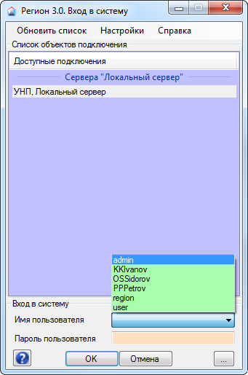
Рисунок 4.14 – Авторизация. Выбор логина из списка
Если сервер недоступен для подключения, то в секции «Доступные подключения» он будет выделен красным цветом. В этом случае рекомендуется обновить список. Меню «Обновить» появляется при нажатии правой кнопки мыши в любом месте секции «Доступные подключения», либо доступно в главном меню. В случае отсутствия подключения, рекомендуется проверить правильность настроек и доступность сервера по IP адресу и подключение к базе SQL.
В списке «Доступные подключения» может быть доступно множество подключений к разным серверам «Регион 3.0». Подключиться в приложении через один интерфейс можно только к одному серверу. Для одновременной работы с несколькими серверами или для удобства работы с одним сервером, рекомендуется использовать несколько запущенных приложений.
В приложении существует возможность автоматической авторизации на основе учетной записи Windows. Для этого название учетной записи Windows должно быть заведено в таблицу пользователей базы данных. После включения Windows авторизации в настройках (показано на рисунке 4.15) при следующем старте Интерфейса оператора, учетная запись и пароль будут автоматически выбраны.
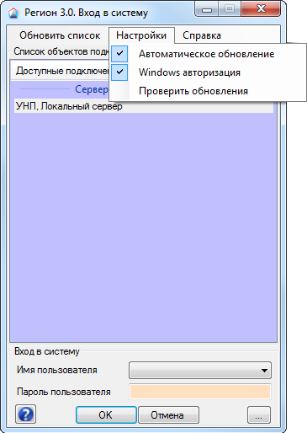
Рисунок 4.15 – Windows авторизация

Настройка параметров оборудования и объектов в Интерфейсе оператора
В программе «Интерфейс оператора» настроить параметры для терминала (как показано на рисунке 4.16):
  - Номер линии – указать номер линии, который указан в заголовке секции [LineX] в файле Region.ini. Если [Line11] – устанавливаем 11.
  - IP адрес терминала – указать IP адрес конвертора, установленного на объекте.
  - Период программного контроля по умолчанию (мин) (по умолчанию 15 мин) – рекомендуется установить -2 (минус два).
  - Адрес контроллера – указать адрес контроллера на объекте (1-255).

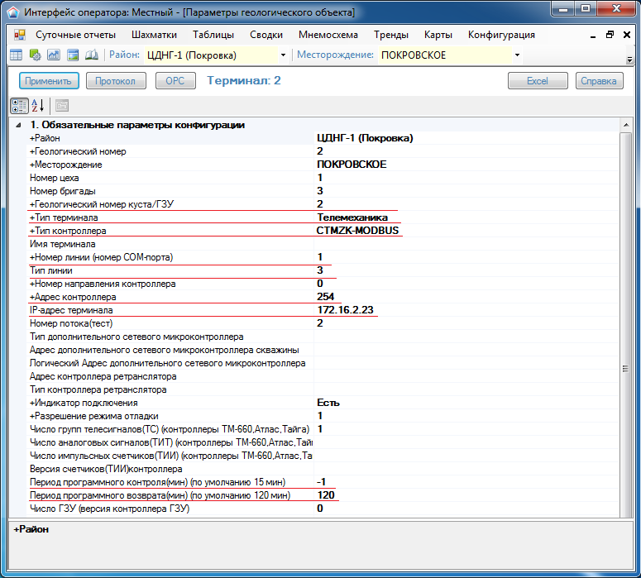
Рисунок 4.16 – Пример настройки терминала

УЧЕТНЫЕ ЗАПИСИ ПОЛЬЗОВАТЕЛЕЙ И УПРАВЛЕНИЕ ИМИ
Создать новых пользователей или изменить права доступа для имеющихся пользователей можно в «Таблице пользователей» через «Интерфейс оператора Регион 3.0». Открыть «Таблицу пользователей» можно из верхнего меню на интерфейсе оператора «Сервис» «Пользователи…». «Таблица пользователей» позволяет создавать новые учетные записи, редактировать (описание, пароль, права доступа) и удалять учетные записи пользователей.
Для управления учетными записями пользователей требуются соответствующие права. По умолчанию такие права имеется у учетной записи «asu». Для добавления учетных записей с правами администратора требуется сделать заявку системному администратору. Окно редактирования пользователей показано на рисунке 5.1
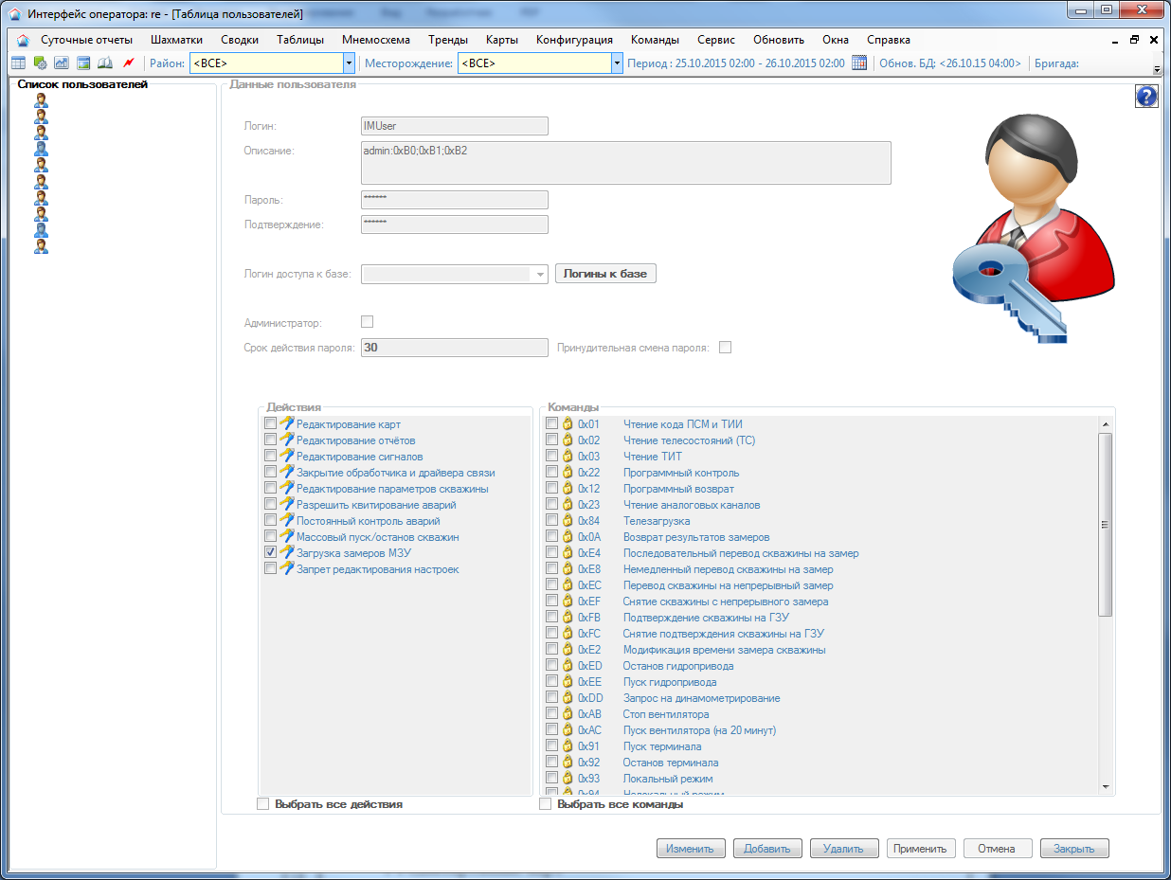
Рисунок 5.1 Окно редактирования пользователей
Поля, заполняемые при создании учетной записи делятся на:
- Обязательные;
- Вспомогательные.
В перечень обязательных для заполнения входят следующие поля:
- Логин – в качестве логина обычно выступает инициалы и фамилия пользователя, для которого создается учетная запись;
- Пароль – необходим ввести новый пароль для пользователя;
- Подтверждение пароля – повторение пароля;
- Логин доступа к базе – необходим для корректной работы Системы. Рекомендуется выбрать логин из списка или создать новый.
Вспомогательные поля не обязательны для заполнения. В этот перечень входят:
- Описание – здесь можно указать роль или должность пользователя;
- Администратор – делегировании прав на управление учетными записями пользователю;
- Срок действия пароля – периодичность запроса не смену пароля в днях;
- Принудительная смена пароля – при установке этого параметра, приложение будет требовать изменить пароль при следующем входе.
Права пользователя в Системе делятся на следующие категории:
- Действия – включение определяет доступность глобальных управляющих команд, доступность меню, возможность использовать специальные модули расширения;
- Команды – включение возможности отправки управляющих команд.

Назначение пользователям прав доступа
Каждый пользователь имеет индивидуальный пароль, идентифицирующий конкретного пользователя и индивидуальный список доступных действий и команд управления.

Список действий
1 Редактирование карт
2 Редактирование отчетов
3 Редактирование сигналов
4 Закрытие обработчика и драйвера связи
5 Редактирование параметров связи
6 Разрешить квитирование аварий
7 Постоянный контроль аварий

Список команд управления
1 Программный контроль
2 Программный возврат
3 Чтение аналоговых каналов
4 Телезагрузка
5 Открытие клапана MOV51
6 Закрытие клапана MOV51
7 Открыть клапан сброса конденсата
8 Закрыть клапан сброса конденсата
9 Активирование регулирования клапанов FCV
10 Остановка регулирования клапана FCV
11 Закрытие клапана FCV
12 Подтверждение скважины на ГРМ
13 Снятие подтверждения скважины на ГРМ
14 Возврат результатов замеров
15 Последовательный перевод скважины на замер
16 Немедленный перевод скважины на замер
17 Перевод скважина на непрерывный замер
18 Снятие скважины с непрерывного замера
19 Подтверждение скважины на ГЗУ
20 Снятие подтверждения скважины на ГЗУ
21 Модификация времени замера скважины
22 Модификация опорного давления
23 Модификация уставок расходов
24 Останов гидропривода
25 Пуск гидропривода
26 Запрос на динамометрирование
27 Телезагрузка уставок (микроконтроллер ЭЦН)
28 Телезагрузка уставок (микроконтроллер SULS)
29 Пуск насоса (микроконтроллер)
30 Останов насоса (микроконтроллер)
31 Чтение уставок (микроконтроллер ЭЦН)
32 Чтение уставок ингибитора
33 Запись уставок ингибитора
34 Пуск насоса 1
35 Останов насоса 1
36 Пуск насоса 2
37 Останов насоса 2
38 Чтение уставок (микроконтроллер SULS)
39 Подтверждение скважины на ВРГ
40 Снятие подтверждения скважины на ВРГ
41 Открыть задвижку
42 Закрыть задвижку

Для добавления пользователям прав доступа необходимо:
- Открыть интерфейс оператора под учетной записью с правами администратора
- Выбрать в списке пользователя интересующую учетную запись
- Выставить галочки перед наименованием тех действий и команд, доступ к которым требуется добавить для выбранного пользователя

ПРИЛОЖЕНИЕ 1 – файл Region.ini
[Database] ; основная секция для работы с базой данных. Используется всеми серверными приложениями
SERVER=10.0.0.1 ;IP адрес сервера, к которому необходимо подключиться
DB=REGIONDB ;Имя базы данных, к которой необходимо подключиться
USER NAME=USERNAME ;Логин учетной записи пользователя
PASSWORD=PASS ;Пароль учетной записи пользователя БД

;Вспомогательные настройки. Необходимы для работы RSLinxP
; время хранения информации (в сутках) - используется программой CommandAnalyser.exe для удаления устаревших данных
COUNT_DAY_HOUWORK=31 ; часовые данные
COUNT_DAY_HOUALARM=5 ; часовые аварии-состояния
COUNT_DAY_SUTWORK=366 ; суточные данные
COUNT_DAY_SUTALARM=31 ; суточные аварии-состояния
COUNT_DAY_TRNALARM=93 ; история аварии-состояния
COUNT_DAY_TRNWORK=93 ; тренды
COUNT_DAY_ZAMTRN=366 ; замеры по ГЗУ

RESTART_TIME=07:30 ;время рестарта задачи WBdeDialP.exe ( обработчика,07:30 - время перезапуска)
PERIOD_TESTNSK=60 ; период (мин) тестирования нагнетательных скважин для задачи RSLinxP (по умолчанию 60 мин)
PERIOD_TESTGZU=60 ; период (мин) тестирования ГЗУ в фазе 4 для задачи RSLinxP (по умолчанию 60 мин).
; Если период отрицательный,то тестирование ГЗУ в фазе 4 только по времени (!Дополнительное тестирование после команд не происходит).
PERIOD_RETRYONPSM=30 ; период (мин) повторного включения при отказе гидропривода ПСМ (по умолчанию 60 мин)
TIMEWAIT_TESTGZU_OFFLINE=15 ; Время ожидания (мин) тестирования ГЗУ после OFFLINE (по умолчанию 15 мин).

TimerOffLineAuto=60 ; таймер(мин) OFF LINE перехода контроллера в АВТОМАТ

INDSTOPSKV_GZU=0 ; 1 - остановленные скважины исключаются из замеров по ГЗУ
DISABLE_CONTRTIME_GZU=1 ;1 - запрет контрольного времени добычи (1/4 времени замера)
PERIOD_HOUR_BKNS_TIMER=1 ;период в часах обработки ТИИ объектов БКНС,Узлов учета,Насосов,ТП
PERIOD_HOUR_UZELU_TIMER=1 ;период в часах обработки ТИИ объектов Узлов учета
PERIOD_HOUR_NAGR_TIMER=1 ;период в часах обработки ТИИ объектов Насосов
PERIOD_HOUR_TP_TIMER=1 ;период в часах обработки ТИИ объектов ТП

Disable_Prozent_DebGid=1 ; 1 - запрет % разделения дебита жидкости
; индикатор вывода фраз событий для задачи WDial
INDMES_PHRAMO=1 ;индикатор холодного запуска для задачи CommandAnalyser - !Внимание - Используется для чистки базы кроме таблиц конфигурации
INDCOLD_START=0 ;час суточной обработки для задачи WBDEDialP
HOUR_WORK_SUT=2 ;индикатор принудительной часовой,суточной обработки после перезапуска для задачи WBDEDialP
INDWORK_HOURSUT=0 ;индикатор обработки водяных скважин по суткам для задачи RSLinxP (0-при работе с ГЗУ обнуляются все счетчики ТИИ контроллера)
INDWORK_VODASUT=0
; индикатор периодической обработки КНС,БКНС,Узлов учета,Насосов,ТП для задачи RSLinxP
INDWORK_KNS=0 ;индикатор обработки динамометрирования для задачи RSLinxP
INDWORK_DINAM=0 ; % отклонения аналоговых для регистрации в базе данных
PROZENT_OTKLON=0.5 ;0.5 - по умолчанию ; % отклонения аналоговых по давлению для регистрации в базе данных
PROZENT_OTKLONDAVL=0.1 ; 0.1 - по умолчанию
DENS_NEFT=0.8208 ; плотность нефти (тн/м3)
DENS_VODA=1.017 ;плотность воды (тн/м3)

IndRenameConfigSkv=1 ; индикатор изменения конфигурации скважин обработчиком WBDEDialP

; Описание пользовательских протоколов - индикатор использования линий для задачи RSLinxP (параметр в ярлыке)
; параметры протокола для линии 1. Командная строка RSLinxP.exe -L1 номер линии (100+1 - номер очереди команд)
; -L1 (1 - номер линии, 100+1 - номер очереди команд)
; -D2 (2 - номер дополнительной линии, 100+2 - номер очереди команд)
; -Q101 (101- номер очереди команд (приоритетный параметр)
; -R обмен через подсистему RSLINX (SLC)
; -S шпион-прием
; -T шпион-передача/прием
; -H шлейф-прием/передача
; -U User в Region.ini
; -A индикатор сброса синхросимволов AA
; -C индикатор тестирования ЦПС
; -K коммутация на ATLAS, где L1-линия MODBUS(радиоканал) D2-линия ATLAS
; -M модифицированный ATLAS
; -N индикатор модифицированного выбора направления ATLAS
; -B индикатор запуска NETSEND.BAT

; Пример с описанием настроек линии для радиоканала
[Line1]
INDDPU=1 ; 0-нет DPU, 1-есть DPU, 2-нет DPU,но есть типы контроллеров 'Телемеханика'
NumLin=1 ; номер линии
BaudLin=9600 ; скорость линии
UseRTSLine=0 ; управление RTS -ц.105
DelayBeforeRTS_ON=0 ; задержка перед включением RTS ц.105 (Pre-send Time Delay)
DelayAfterRTS_ON=50 ; задержка после включения RTS ц.105 (RTS Send Delay)
DelayBeforeRTS_OFF=20 ; задержка перед отключением RTS ц.105 (RTS Off Delay) - При наличии DPU обязательна
; Poll Timeout - таймаут опроса когда Master
ReadIntervalTimeout=50 ; Межсимвольный таймаут при приеме - обозначает конец приема блока

TypLin=0 ; тип линии 0-обычная 1-радиоканал 2-коммутируемая
SetRadio=0 ; наличие рации 0-нет 1-рация 2-коммутируемая
QtyRetries=1 ; число повторов
TimerWaitPkt=3500 ; время ожидания пакета
TimerWaitPktOPC=5000 ; время ожидания пакета OPC Server
PollDelayAfterXmitPkt=10 ; задержка опроса после передачи пакета (игнорируется эхо,мусор)
MaxTimerXmitPkt=10000 ; максимальный таймер для передачи пакета
TimerWaitPktCMK=1000 ; время ожидания пакета сетевого микроконтроллера
PauseWriteUstavCMK=1000 ; пауза ожидания записи уставок сетевым микроконтроллером
PauseAfterSendPktCMK=00 ; пауза после передачи пакета сетевого микроконтроллера (игнорируется эхо,мусор)

Поля, выделенные курсивом с подчеркиванием, необходимо заменить настройками сервера

